BUNDESTAGSWAHL 2017

NAME : _______________ Vorname : ___________________ Klasse : _____________

Falls Sie ein Wörterbuch brauchen…

http://www.lexilogos.com/franzoesisch_sprache_woerterbuch.htm

1. Wie oft finden in Deutschland Bundestagswahlen statt? http://www.tivi.de/fernsehen/logo/artikel/00340/index.html

2. a) Wann findet die nächste Bundestagswahl in Deutschland statt?

b) Wer darf wählen?

http://www.tivi.de/fernsehen/logo/artikel/00340/index.html

3. Welche Parteien werden bestimmt Abgeordnete bekommen? (Füllen Sie die Tabelle aus!)

http://modul.tivi.de/logo-parteienmodul/

Name | Was bedeutet die Abkürzung? | französische Übersetzung | Logo*
CDU/CSU

SPD

FDP
die Linke
Bündnis 90/die Grünen

AfD

* auf der Web-Seite der Partei, oder auf Wikipedia

4. Welchen Wahlkampfspruch/Slogan hat jede Partei gewählt ?
https://www.slogans.de/magazine.php?Op=Article&Id=1018

Slogans | Französische Übersetzung | Parteien
Zeit für mehr Gerechtigkeit.
Denken wir neu.
Sozial. Gerecht. Für alle.
Für ein Deutschland, in dem wir gut und gerne leben.
Trau dich, Deutschland!
Zukunft wird aus Mut gemacht.

5. Wie heiβen die beiden Hauptkandidaten? (Füllen Sie folgende Tabelle aus!)
http://www.bundestagswahl-bw.de/spitzenkandidaten_btwahl2017.html

 | 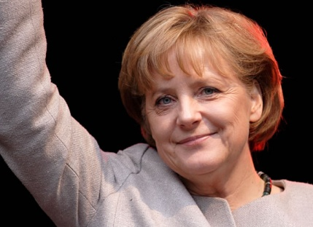 | 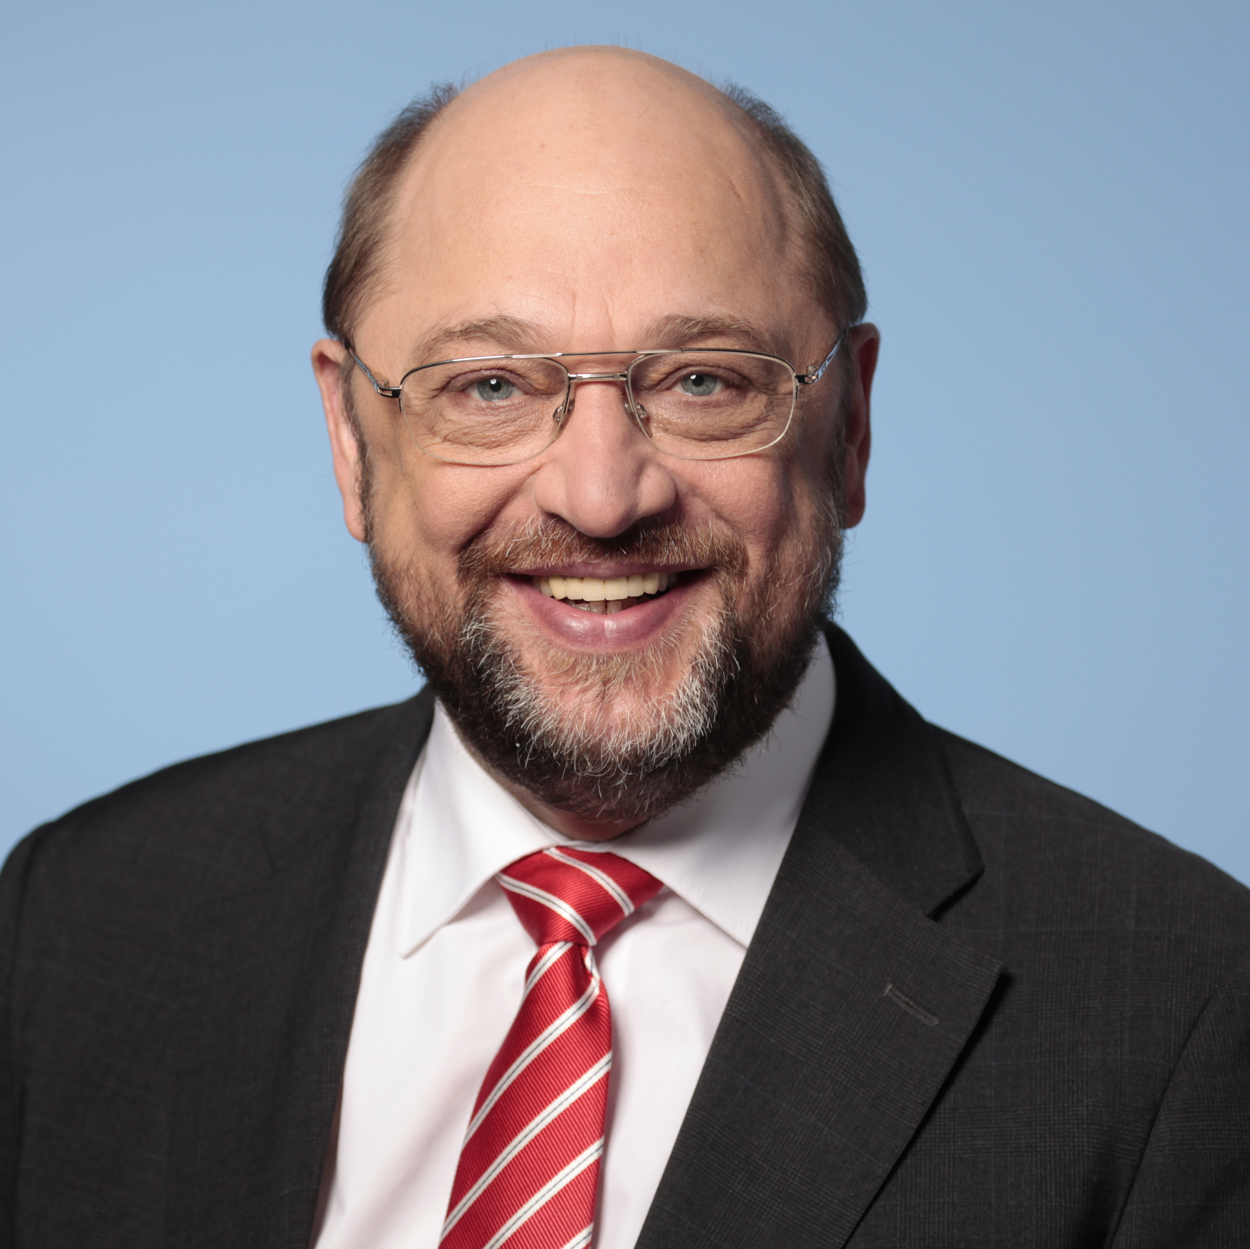
Vorname/Name
Partei
Alter
Studium
Verschiedenes | Sie ist in der _____________ aufgewachsen. | Von 2012 bis 2017 war er _____________________________________________________.

6a. Wie heiβt das deutsche Parlament?
b. Wie nennt man die Politiker, die da sitzen ?
http://www.tivi.de/fernsehen/logo/artikel/00309/index.html

c) Wie viele sitzen da?
d) Was machen die Politiker, die im Bundestag sitzen ? Finden Sie mindestens 2 Aufgaben ?
http://www.bundestag.de/leichte_sprache/

7. das Reichstagsgebäude:
a) Aus welchem Material ist die Kuppel?

b) Wie heißt der Architekt, der die Konstruktion entworfen hat ?

http://www.bundestag.de/kulturundgeschichte/architektur/reichstag/kuppel/index.html

HAUSARBEIT FÜR DEN 26. SEPTEMBER

- Die Ergebnisse der Bundestagswahlen. Füllen Sie die Tabelle aus !

 | Ergebnis in % | Wie viele Abgeordnete ?
CDU/CSU

SPD

FDP
die Linke
die Grünen

AfD

- Wer wird zum deutschen Bundeskanzler / zur deutschen Bundeskanzlerin gewählt ?

